S O C I E T E D E D E V E L O P P E M E N T

D U S U D – O U E S T L A U S A N N E

PLAN D’AFFECTATION « COUR - REPOSOIR »
Les intentions dévoilées par notre article du 1er février 2019 se dessinent. Le 21 juin 2022, la Ville, son syndic M. Grégoire Junod et ses collaborateurs du service d’urbanisme, Mme Nadia Roch, cheffe du service des Bibliothèques et Archives, Mme Barbara de Kerchove, cheffe de service des Ecoles et parascolaire et les représentants des immeubles, faisaient état de l’avancement du dossier et les intentions communales pour le site (cf. image ci-dessous)
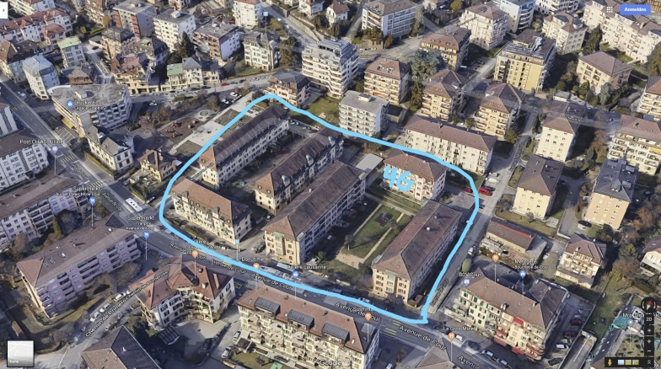
Image 1 à insérer
Pour mémoire nous rappelons que les bâtiments N° 40 à 52 de l’avenue de Cour (square « Pré de Cour ») construits entre 1930-1932 et Square SCHL avenue de Cour nos 54 à 68, construits entre 1924-1926 sont des propriétés privées entièrement parties au projet.
La Municipalité est consciente que dans un milieu bâti existant, il sied de : viser à un développement modéré, préserver le patrimoine, porter un soin à l’intégration architecturale des nouveaux projets, initier tous les projets avec une approche paysagère forte, promouvoir le logement d’utilité publique, maintenir le parc locatif et soutenir le commerce et l’économie.
Quant aux propriétaires, l’opération vise à la démolition/reconstruction du bâtiment nord, Cour 46 permettant la création de 35-40 logements, la rénovation de 48 logements, dans les bâtiments « Pré de Cour et Square SCHL » ainsi que l’aménagement des combles avec la réaction de 9-12 logements et la création d’une surface d’utilité publique d’env.1200m2 (cf. montage ci-dessous)
Images du complexe 2 à insérer si ok de la Ville ; à défaut supprimer (cf. montage ci-dessous)
Une Bibliothèque et un APEMS !
A l’étroit à Montriond et en raison de l’augmentation des élèves, l’opportunité était grande d’aménager une bibliothèque et un Apens dans ce nouveau eau complexe. Alors que Mme la cheffe de service « Bibliothèque » mettait en exergue, les missions, les valeurs et les plus-values apportée par une bibliothèque, Mme la cheffe du service des Ecoles relevait, l’accueil d’écoliers en dehors du temps scolaire, matin, midi et après-midi, l’ancrage dans le quartier et la complémentarité à l’école, les repas et activités variées, le tout par du personnel formé.
Démarche participative pour la bibliothèque
Une telle action sera organisée par la direction du service mais en attendant pour vous pouvez d’ores et déjà écrire en faisant part de vos idées pour une bibliothèque de quartier à
bibliothequemontriond@lausanne.ch

Pour le comité
Jean-Daniel Henchoz
sdso@usdl.ch
www.usdl.ch >sdso

.

